LAPORAN **PENELITIAN**

Skema:

**Penelitian Mandiri**

Bidang Kajian:

**Pendidikan Berkarakter**



**Judul:**

ANALISIS KEMAMPUAN SPASIAL MAHASISWA DALAM GEOMETRI DITINJAU BERDASARKAN PERBEDAAN GENDER

Ketua:

Fithria Ulfah (1129039401)

Anggota:

**UNIVERSITAS MUHAMMADIYAH BANJARMASIN**

**2022**

# HALAMAN PENGESAHAN

Judul : ANALISIS KEMAMPUAN SPASIAL MAHASISWA DALAM GEOMETRI DITINJAU BERDASARKAN PERBEDAAN GENDER

Skema Kegiatan : **PENELITIAN**

Skema Pendanaan : Penelitian Mandiri

Bidang Kajian : Pendidikan Berkarakter

Tahun Pelaksanaan : 2022

Nilai Dana : Rp 1.000.000

**Ketua Pelaksana**

Nama Lengkap : Fithria Ulfah, M.Pd.

NIDN : 1129039401

Fakultas : Keguruan dan Ilmu Pendidikan (FKIP)

Program Studi : S-1 Pendidikan Matematika

Nomer HP : +6281230545745

Alaman surel : email@email.com

**Anggota 1**

Nama Lengkap : nama lengkap pelaksana beserta gelar

NIDN : 1100000001

Fakultas : Choose an item.

Program Studi : program studi

**Anggota 2**

Nama Lengkap : nama lengkap pelaksana beserta gelar

NIDN : 1100000001

Fakultas : Choose an item.

Program Studi : program studi

Mengetahui, Banjarmasin, 11 Agustus 2022

Kepala LP2M UM Banjarmasin Ketua,

Dr. Muhammad Anshari, S.Si., MM., Apt. Fithria Ulfah, M.Pd.

# ABSTRAK

Berisi ringkasan dari program kegiatan yang dilaksanan. Terdiri dari latar belakang, masalah, tujuan, metode, hasil dan kesimpulan dari program kegiatan. Maksimal 200 kata.

Penelitian ini bertujuan untuk menganalisis kemampuan spasial terutama unsur persepsi spasial mahasiswa yang ditinjau berdasarkan perbedaan gender. Metode yang digunakan dalam penelitian ini adalah pendekatan kualitatif yang bersifat deskriptif. Subjek penelitian adalah empat orang mahasiswa jurusan pendidikan matemartika semester lima di Universitas Muhammadiyah Malang. Data penelitian dikumpulkan melalui wawancara dan instrument tes yang sudah tervalidasi dengan koefisien 0.56; 0.76; dan 0.94. Sedangkan untuk reabilitasnya, koefisien yang diperoleh adalah 0.60 yang menunjukkan bahwa item tes bereabilitas tinggi. Hasil penelitian menunjukkan bahwa kemampuan spasial responden laki-laki, khususnya pada persepsi spasialnya lebih tinggi dibandingkan dengan kemampuan persepsi spasial pada responden perempuan. Tinggi rendahnya kemampuan tersebut dianalisis berdasarkan hasil jawaban responden dan hasil wawancaranya.

**Kata kunci:**

Berisi kata kunci atau istilah-istilah penting atau utama dalam program kegiatan yang dilaksanakan. Minimal 3 maksimal 5.

Kemampuan Spasial, Geometri, Perbedaan Gender

# DAFTAR ISI

Subbab tidak dapat dirubah, untuk memperbaharui halaman klik kanan pada teks daftar isi, pilih ***update field*,** pilih ***update page number only***. Tekan **ok.**

HALAMAN PENGESAHAN 2

ABSTRAK i

DAFTAR ISI ii

BAB 1 PENDAHULUAN 1

BAB 2 METODE 3

BAB 3 HASIL DAN PEMBAHASAN 5

BAB 4 PENUTUP 12

REFERENSI 13

LAMPIRAN 16

# PENDAHULUAN

Latar belakang berisi tentang penjabaran mengenai dasar atau gagasan dilakukannya kegiatan (penelitian/pengabdian kepada masyarakat). Substansi dari latar belakang adalah gagasan, ide pokok kegiatan, masalah dan tujuan dari kegiatan serta referensi atau tinjauan pustaka pendukung. Tentunya disertai dengan referensi pendukung. Format sitasi pustaka atau referensi menggunakan *Harvard Syle*. Wajib menggunakan aplikasi referensi seperti Mendeley, Zotero atau MS Word.

Matematika menjadi salah satu mata pelajaran wajib di sekolah karena matematika merupakan mata pelajaran mendunia yang berperan penting terhadap kemajuan ilmu pengetahuan dan teknologi (Asis, et al., 2015). Peran matematika menjadi disiplin ilmu yang dapat melatih kemampuan berpikir tingkat tinggi. Salah satu materi dalam matematika yang memiliki posisi penting adalah geometri. Geometri bahkan diberikan kepada siswa mulai dari tingkat sekolah dasar hingga sampai perguruan tinggi. Namun pada kenyataannya, siswa sering mengalami kesulitan ketika dihadapkan dengan materi ini khususnya pemecahan masalah geometri (Yilmaz, 2017; Turgut & Uygan, 2014)

Penyelesaian masalah geometri menuntut siswa untuk dapat membayangkan suatu benda dalam benak pikiran mereka (visual spasial). Sebagai contoh jika siswa diminta menemukan volum suatu benda ruang maka siswa harus dapat membayangkan bagaimana bentuk benda tersebut serta menentukan cara untuk menyelesaikannya (Nes & Doorman, 2014). Berdasarkan sudut pandang psikologi, geometri merupakan penyajian abstraksi dari pengalaman visual dan spasial, misalnya bidang, pola, pengukuran, dan pemetaan (Imamuddin & Isnaniah, 2018; Ristontowi, 2013). Geometri tidak hanya mengembangkan kemampuan kognitif siswa tetapi juga membantu dalam pembentukan memori yaitu objek konkret menjadi abstrak. Selain itu geometri dianggap penting untuk memahami alam semesta dan oleh sebab itu sangatlah penting untuk memahami dasar dan karakteristik geometri serta mempelajari hubungan diantaranya (Khotimah, 2013).

Kemampuan spasial sebenarnya diperoleh secara bertahap, dimulai dari pengenalan objek melalui persepsi dan aktivitas seseorang dilingkungannya (Yilmaz, 2017). Mulai dari orientasi yang egosentris yaitu menekankan pada dirinya sebagai patokan dalam melihat hubungan spasial, semakin bertambahnya usia patokan tersebut berkembang menjadi patokan orang dan patokan objek. Perkembangan kemampuan spasial seiring dengan perkembangan kognitif yaitu konsep spasial pada tahapan sensori-motor, konsep spasial pada tahapan pra-operasional, konsep spasial pada tahapan konkret-operasional dan konsep spasial pada tahapan formal-operasional (William, et al., 2010; Tambunan, 2006)

Kemampuan spasial membutuhkan kemampuan berpikir dan daya imajinasi tingkat tinggi. Selain itu juga, diperlukan adanya pemahaman kiri-kanan, pemahaman perspektif, menghubungkan konsep spasial dengan angka, kemampuan dalam mentransformasi mental dari bayangan visual yang tak lain merupakan kerja otak (Oktaviana, 2016; Casey, et al., 2011). Adapun lima komponen yang menyangkut dalam kemampuan spasial yaitu persepsi tentang spasial, visualisasi spasial, rotasi pikiran, relasi spasial, dan orientasi spasial (Presmeg, 2008). Pada dasarnya geometri mempunyai peluang lebih besar untuk dimengerti siswa dibandingkan dengan cabang ilmum matematika lainnya, karena benda-benda geometris yang memuat ide-ide geometri dapat dijumpai siswa di sekitarnya. Misalnya gedung, perabotan, dan mesin-mesin. Jadi, jauh sebelum anak memasuki sekolah, dalam dirinya sudah terbentuk pemahaman intuitif tentang pemahaman spasial.

Tentunya dalam kemampuan spasial ini, kecerdasan logis matematis siswa juga sangat berperan penting sehingga dapat dikatakan bahwa kecerdasan logis matematis yang merupakan salah satu dari teori kecerdasan ganda, erat kaitannya dengan kemampuan spasial itu sendiri. Kecerdasan logis matematis dapat didefinisikan sebagai kapasitas seseorang untuk berpikir secara logis dalam memecahkan kasus atau permasalahan dan melakukan perhitungan matematis. Siswa yang memiliki kecerdasan logis matematis yang tinggi tentunya memiliki kecerdasan spasial yang tinggi pula. Hal ini menunjukkan bahwa semakin tingi kecerdasan logis matematis maka semakin tinggi pula kemampuan spasial siswa (Jayantika, et al., 2013)

Terkait dengan kemampuan spasial, setiap siswa memiliki kemampuan spasial yang berbeda-beda. Perbedaan yang paling sering diteliti adalah perbedaan berdasarkan gender. Ada beberapa penelitian yang menyatakan bahwa terdapat perbedaan yang signifikan antara siswa laki-laki dan siswa perempuan dalam hal kemampuan penalaran spasialnya. Siswa laki-laki cenderung memiliki kemampuan spasial yang lebih baik dibandingkan dengan siswa perempuan (Orton, 2004). Namun hasil penelitian lainnya ada yang menyebutkan bahwa tidak terdapat perbedaan antara siswa laki-laki dan perempuan dalam hal kemampuan penalaran spasialnya (Delgado & Prieto, 2004).

Berdasarkan pemaparan mengenai kemampuan spasial siswa dalam materi geometri di atas, maka muncul pertanyaan tentang bagaimana kemampuan spasial mahasiswa pendidikan matematika semester lima di Universitas Muhammadiyah Malang dalam materi bangun ruang geometri yang dianalisis berdasarkan gender laki-laki dan perempuan. Adapun batasan masalah dalam penelitian ini yaitu hanya menganalisis kemampuan spasial mahasiswa berdasarkan unsur persepsi spasialnya saja.

# METODE

Metode atau cara untuk mencapai tujuan yang telah ditetapkan atau direncanakan. Bagian ini dilengkapi dengan prosedur lengkap program yang menggambarkan apa yang sudah dilaksanakan dan yang akan dikerjakan selama waktu yang diusulkan atau diresncanakan.

*Pendekatan*

Pendekatan yang digunakan dalam penelitian ini adalah kualitatif dengan jenis penelitian deskriptif. Penelitian kualitatif berusaha untuk memahami fenomena tentang apa yang dialami oleh subjek penelitian secara holistik dan dengan cara deskripsi dalam bentuk kata-kata dan bahasa, pada suatu konteks khusus yang alamiah dan dengan memanfaatkan berbagai metode ilmiah (Moleong, 2010). Penelitian ini dimaksudkan untuk memperoleh informasi dan mendeskripsikan mengenai kemampuan spasial mahasiswa dalam bangun ruang geometri.

*Subjek*

Subjek dalam penelitian ini adalah mahasiswa jurusan pendidikan matematika semester lima di Universitas Muhammadiyah Malang. Subjek penelitian berjumlah empat orang mahasiswa yang terdiri dari dua mahasiswa berjenis kelamin laki-laki dan dua mahasiswa berjenis kelamin perempuan. Empat orang mahasiswa sebagai subjek penelitian ini dipilih berdasarkan hasil evaluasi dari jawaban mereka yang lebih banyak benarnya dibandingkan dengan hasil jawaban mahasiswa lainnya. Selain itu, berdasarkan beberapa hasil penelitian yang sudah dipaparkan pada latar belakang disebutkan bahwa adanya perbedaan kemampuan spasial antar laki-laki dan perempuan. Berdasarkan dua hal tersebut, empat orang mahasiswa tersebut dipilih sebagai subjek dalam penelitian. Subjek laki-laki dalam penelitian ini diberikan kode L1 dan L2, sedangkan untuk subjek perempuan diberikan kode P1 dan P2.

*Pengumpulan Data*

Data penelitian dikumpulkan dengan menggunakan instrument yang berupa dokumen dan wawancara. Instrument yang digunakan adalah soal uraian materi bangun ruang pada geometri yang terdiri dari tiga item dan instrument yang akan digunakan dalam penelitian ini telah memenuhi proses validitas dan reliabilitas.

Validitas instrument dalam instrument ini adalah validitas item, yaitu setiap item mendukung seluruh skor sehingga untuk memahami validitas item, skor item dan seluruh skor harus berkorelasi. Analisis validitas instrument menggunakan *Microsoft Excel* 2010. Uji validitas tiga item masing-masing memiliki koefisien 0.56; 0.76; dan 0.94. Hal tersebut menunjukkan bahwa ketiga item tes telah memenuhi validitas dikarenakan angka koefisien korelasi cukup dan tinggi. Sedangkan untuk reabilitasnya, koefisien yang diperoleh adalah 0.60 yang menunjukkan bahwa item tes bereabilitas tinggi.

*Analisis Data*

Setelah data terkumpul, maka teknik pengolahan data dilakukan dengan cara reduksi data, penyajian data, dan penarikan kesimpulan. Reduksi data dilakukan dengan tujuan memilih data yang nantinya dapat dianalisis dan mendukung penelitian dengan data yang tidak diperlukan, sehingga data-data yang tidak diperlukan tersebut bisa dibuang dan data yang sudah direduksi dikombinasikan dengan analisis transkip wawancara yang dilakukan kepada empat orang subjek penelitian. Setelah data sudah terkumpul, selanjutnya data tersebut disajikan dalam bentuk narasi dan akan disajikan menjadi sebuah kesimpulan dari hasil penelitian yang sudah diperoleh.

# HASIL DAN PEMBAHASAN

Berisi tentang penjabaran seluruh hasil yang ddapatkan baik dalam bentuk table, grafik, bagan, gambar ataupun secara deskriptif. Hasil juga memuat analisis data jika diperlukan. Pembahasan ulasan hasil penelitian dan hasil analisis data, dibahas dengan ditelaah menggunakan referensi terkait. Hasil temuan dari program kegiatan dijabarkan pada bagian ini

Secara umum tujuan dari penelitian ini adalah untuk menganalisis kemampuan spasial khususnya dari segi persepsi spasial mahasiswa yang ditinjau berdasarkan gender. Adapun hasil tes mengenai bangun ruang dalam geometri dan wawancara yang telah dilakukan kepada empat orang responden, akan dijabarkan sebagai berikut.

Persepsi spasial dari responden L1 dan L2

Responden L1menjawab salah pada soal no.1 mengenai banyaknya bidang simetri pada sebuah bidang-8 beraturan. Jawaban yang diberikan adalah ada 8 bidang simetri. Sedangkan jawaban yang tepat adalah 3 bidang simetri. Akan tetapi, responden L1 menjawab benar pada soal no.2 tentang bentuk dari bidang simetri tersebut, yaitu persegi. Pada soal berikutnya yaitu soal no.3, responden L1 memiliki 2 jawaban yang benar yaitu pada gambar (i) dan gambar (ii). Untuk lebih jelasnya, akan ditunjukkan melalui Gambar 1 berikut.

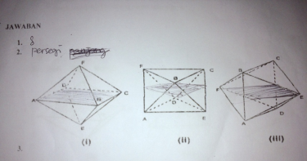

**Gambar 1**. Hasil Responden L1

Secara keseluruhan, responden L1 sudah dengan baik menjawab soal tes bangun ruang ini. Akan tetapi memang ada mengalami kesalahan dalam menjawab soal no.1 dan no.3(ii). Pada soal no.1, jawaban dari responden L1 menunjukkan bahwa sebenarnya responden L1 masih belum memahami secara baik apa arti bidang simetri. Didukung dengan dengan hasil wawancara yang dilakukan dengan responden L1 bahwa ia sudah lupa tentang materi bidang simetri sehingg ia sulit untuk memahami dengan baik arti dari bidang simetri. Berikut cuplikan wawancaranya.

*Saya pernah belajar ini, tapi saya lupa. Jadi saya mengira banyaknya bidang simetrinya itu ada 8.*

Berdasarkan wawancara diatas, dapat dikatakan bahwa responden L1 belum memahami arti bidang simetri sehingga ia salah dalam menjawab soal no.1. Untuk jawaban no.2, sudah dijawab dengan benar. Responden L1 juga mengalami kesalahan pada soal no.3(ii) akan tetapi kesalahan yang dilakukan sebenarnya karena kurang ketelitian saja. Karena pada saat di wawancara tentang jawaban yang no.3(ii) responden L1 mengatakan bahwa sebenarnya ia memikirkan hal yang sama dengan jawaban yang benar, akan tetapi sulit untuk menuangkan pemikirannya tersebut pada sebuah gambar yang lebih jelas.

*Sebenarnya itu yang ingin saya gambar. Tapi rasanya susah untuk menggambarkannya…..*

Hal tersebut mengindikasikan bahwa sebenarnya didalam pikiran responden L1 sudah memikirkan jawaban yang benar, kesalahan yang terjadi karena kurangnya ketelitian dari responden.

Responden L2 juga sudah dengan baik menjawab soal tes bangun ruang ini. Kesalahan yang dialami responden L2 ada pada no.2, no.3(ii) dan (iii), dapat ditunjukkan melalui Gambar 2 berikut.

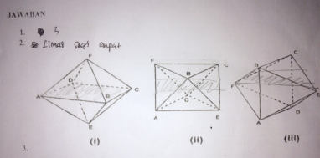

**Gambar 2**. Hasil Responden L2

Kesalalahan pada no.2, responden L2 menjawab bahwa bentuk bidang simetri pada bidang-8 beraturan yang ada pada soal adalah limas segi empat. Jawaban tersebut kurang tepat, karena jawaban yang benar adalah persegi. Dari hasil jawaban tersebut dapat dikatakan bahwa responden L2 tidak mengerti tentang bidang simetri. Adapun cuplikan wawancara dari responden L2 adalah sebagai berikut.

*Saya melihat gambar dari soal tersebut mirip dengan gambar limas segi empat yang saya ingat. Makanya saya mengira bidang simetrinya itu berbentuk limas segi empat.*

Hasil cuplikan wawancara diatas mengindikasikan bahwa responden L2 hanya mencoba menghafalkan beberapa bentuk bangun ruang tanpa memahami pengertiannya sehingga ia menjawab kurang tepat pada soal no.2 ini. Untuk soal no.3, responden L2 sudah cukup baik menggambarkan bidang permukaan air yang diperintahkan pada soal untuk digambar dan diarsir untuk memperjelas bidang permukaan airnya. Hanya terdapat sedikit kesalahan yaitu pada bagian (ii) dan (iii). Pada bagian (ii), letak bidang permukaan airnya sudah hampir benar akan tetapi belum sempurna. Dan pada hasil cuplikan wawancara responden L2 menyebutkan bahwa ia sulit untuk menggambar apabila bangun ruang sudah berubah-rubah bentuk gambarnya.

*Pada awalnya masih mudah melihat dan memahami bangun ruang bidang-8 ini, tapi kalau gambarnya dirubah, saya bingung.*

Hasil wawancara tersebut menunjukkan bahwa persepsi penglihatan dalam menafsirkan gambar yang sebenarnya sama, akan tetapi diubah menjadi gambar dari perspektif yang berbeda, akan menyulitkan seseorang untuk memahami gambar tersebut.

Persepsi spasial dari responden P1 dan P2.

Secara keseluruhan, hasil jawaban dari kedua responden ini masih rendah dibandingkan dari hasil jawaban responden L1 dan L2. Responden P1 kurang bisa memahami hampir semua soal yang ada. Karena jawaban yang dituliskan responden P1 belum ada yang benar. Mulai dari jawaban no.1, responden P1 menjawab 1 bidang simetri yang seharusnya adalah 3 bidang simetri. Selanjutnya untuk soal no.2, responden P1 tidak menuliskan jawaban dan untuk soal no.3 juga tidak ada jawaban yang benar. Untuk lebih jelasnya akan ditunjukkan pada Gambar 3 berikut.

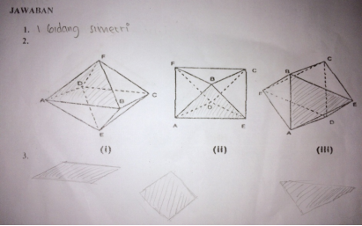

**Gambar 3**. Hasil Responden P1

Berdasarkan hasil wawancara dengan responden P1 bahwa ia tidak mengerti tentang bidang simetri sehingga tidak bisa menjawab soal no.1 dan no.2. Responden menyebutkan bahwa ia hanya berusaha menjawab tanpa mengetahui atau mengingat dasar materi yang bersangkutan dengan bangun ruang. Berikut adalah hasil cuplikan wawancaranya.

*Saya lupa, mungkin tidak mengerti juga tentang ini. Jadi saya menjawab seadanya saja untuk soal nomer satu dan nomer dua.*

Sedangkan untuk soak no.3, responden P1 juga tidak ada menjawab dengan benar. Akan tetapi pada bagian bawah gambar pada soal, responden menggambarkan sebuah bangun datar yang diarsir. Dari gambar tersebut dapat terlihat bahwa sebenarnya responden P1 bisa menjawab benar untuk soal no.3 (i). Setelah melakukan wawancara dan menanyakan apa yang ia gambar di bawah gambar soal itu, responden P1 menyebutkan bahwa ia sebenarnya ingin mengaplikasikan gambar coretannya itu ke dalam gambar bangun ruang diatasnya, tetapi setelah digambarkan kedalam gambar soal tersebut, gambarnya kurang tepat.

… *jadi sebelum saya menggambar ke dalam gambar soal itu, saya gambar dulu dibawahnya. Setelah saya mau mengaplikasikannya ke dalam gambar pada soal, ternyata saya bingung dan jadilah jawaban saya seperti itu.*

Berdasarkan cuplikan wawancara di atas, sebenarnya responden P1 bisa menjawab dengan benar untuk soal no.3(i). Akan tetapi kesulitan responden P1 dalam melihat dan memahami gambar mengakibatkan ia tidak bisa menggambarkannya dengan tepat.

Responden P2 memiliki jawaban yang sudah hampir benar pada soal no.3. Tetapi tetap saja ada mengalami kesalahan untuk soal no.3(ii) dan (iii). Untuk soal no.1 dan no.2, responden P2 juga mengalami kesalahan. Responden menuliskan jawabannya pada soal no.1 yaitu 8 bidang simetri, yang seharusnya adalah 3 bidang simetri. Sedangkan untuk jawaban no.2, responden P2 menuliskan jawabannya yaitu limas, yang seharusnya adalah persegi. Kesalahan yang dilakukan hampir sama dengan kesalahan-kesalahan yang dilakukan oleh ketiga responden lainnya. Untuk lebih jelasnya, akan ditunjukkan pada Gambar 4 berikut.

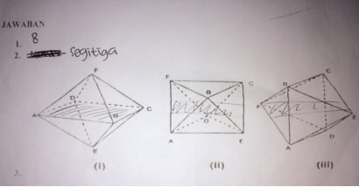

**Gambar 4**. Hasil Responden P2

Kesalahan yang dilakukan responden P2 pada soal no. 1 dan no.2 dikarenakan ia tidak memahami tentang pengertian bidang simetri, sehingga menuliskan jawaban yang salah. Kurangnya pemahaman akan pengertian bidang simetri ini dijelaskan oleh responden melalui wawancara yang dilakukan, berikut adalah cuplikan wawancaranya.

*Saya tidak mengerti maksud dari bidang simetri itu. Saya pikir sama dengan sisi dari bangun tersebut berbentuk apa. Makanya saya menjawab segitiga.*

Berdasarkan hasil cuplikan wawancara tersebut, bahwa responden P2 tidak memahami dan salah dalam menafsirkan gambar pada soal. Untuk soal no. 3(i), (ii) dan (iii), responden sudah mulai bisa memahami maksud soal dan menggambarkan bidang permukaan air dengan mengarsir bidang permukaan airnya. Akan tetapi, kesalahan juga masih terlihat pada gambar bagian (ii) dan (iii). Responden P2 menyatakan bahwa ia kurang bisa memahami gambar yang diubah menjadi berbagai macam gambar berbeda yang dilihat berdasarkan sudut perspektif.

*Gambar ke satu itu saya bisa membayangkannya. Tapi gambar kedua dan ketiga, sudah mulai susah.*

Adapun hasil analisis dari kesalahan-kesalahan yang dilakukan oleh keempat responden sebenarnya memiliki alasan-alasan yang hampir sama. Seperti kurangnya pemahaman tentang pengertian dari bidang simetri dan kurangnya kemampuan untuk bisa melihat perspektif sebuah gambar geometri bangun ruang. Kesalahan-kesalahan tersebut akan dijelaskan lebih lanjut pada bagian pembahasan.

**Pembahasan**

Berdasarkan hasil penelitian diatas, maka kesalahan-kesalahan yang dilakukan oleh keempat responden dapat dikategorikan mengalami beberapa kesalahan. Kesalahan yang dimaksud yaitu kesalahan konsep dan kesalahan persepsi. Digolongkan kedalam kesalahan konsep (Wiyartimi, et al., 2010) dikarenakan beberapa responden tidak mengetahui konsep dasar mengenai bidang simetri pada bangun ruang. Kesalahan konsep sendiri bisa terjadi dikarenakan seseorang tidak memahami definisi secara mendalam, sehingga akan mengalami kesulitan ketika menjawab sebuah pertanyaan yang mendasar.

Kesalahan persepsi dapat digolongkan kedalam kesalahan prinsip. Kesalahan prinsip merupakan kesalahan yang diakibatkan terjadi kesalahan dalam menafsirkan sesuatu (Manibuy, et al., 2014; Farida, 2015). Adanya kesalahan responden dalam menafsirkan sebuah gambar, kesalahan dalam menggambarkan bidang permukaan air, kurangnya kemampuan responden dalam memahami bentuk gambar sama yang digambar dalam perspektif yang berbeda, merupakan indikasi kesulitan yang dialami responden dalam menjawab soal yang berhubungan dengan bangun ruang dalam geometri.

Adanya kesalahan-kesalahan yang dilakukan responden tersebut saat mengerjakan soal-soal geometri menyiratkan adanya kesulitan yang dialami oleh responden, terutama jika kesalahan yang dilakukan cukup banyak. Berdasarkan hasil penelitian terlihat bahwa responden L1, L2, P1, dan P2 masih banyak mengalami kesalahan. Itu menunjukkan bahwa kemampuan spasial responden, khususnya dalam unsur persepsi spasial masih rendah. Walaupun ada beberapa responden yang bisa dan benar dalam menjawab, akan tetapi kecenderungan jawaban yang salah lebih banyak dialami daripada jawaban yang benar.

Responden L1 dan L2 yang merupakan responden laki-laki, pada hasil penelitian lebih banyak memiliki jawaban benar dibandingkan dengan responden P1 dan P2 yang merupakan responden perempuan. Hasil persepsi responden L1 dan L2 lebih baik dibandingkan dengan hasil persepsi P1 dan P2. Terlihat dari beberapa jawaban yang mereka berikan. Responden L1 dan L2 lebih banyak memahami gambar-gambar bangun ruang yang diberikan dibandingkan responden P1 dan P2. Total jumlah jawaban benar dari responden L1 dan L2 adalah 4 jawaban yang benar sedangkan total jumlah jawaban benar dari responden P1 dan P2 adalah 1 jawaban benar.

Berdasarkan pemaparan diatas dapat disimpulkan bahwa kemampuan persepsi spasial responden L1 dan L2 lebih baik dibandingkan dengan kemampuan persepsi spasial responden P1 dan P2. Beberapa hasil penelitian terdahulu yang sama-sama meneliti tentang kemampuan spasial berdasarkan gender, beberapa ada yang menyebutkan bahwa hasil penelitiannya adalah kemampuan spasial laki-laki itu lebih baik dibandingkan dengan kemampuan spasial perempuan (Yenilmez & Kakmaci, 2015; Geary & DeSoto, 2001). Walaupun juga ada beberapa hasil penelitian yang menyebutkan bahwa tidak ada perbedaan kemampuan spasial antara laki-laki dan perempuan.

# PENUTUP

Berisi mengenai simpulan hasil program kegiatan yang dilakukan serta ringkasan temuan atau karya yang dihasilkan. Dapat dijabarkan berupa paragraph ataupun perpoin.

**Simpulan**

Kesalahan-kesalahan yang dilakukan oleh keempat responden menunjukkan kesulitan yang mereka miliki dalam menyelesaikan soal-soal yang berhubungan dengan bangun ruang dalam geometri. Kesulitan yang terlihat yaitu berupa kesulitan dalam memahami definisi yang berkaitan dengan materi bangun ruang, tentang arti bidang simetri, dan kesulitan dalam menafsirkan dan memahami sebuah gambar bangun ruang yang digambar secara berbeda-beda berdasarkan perspektif penglihatan.

Selain itu, kemampuan persepsi spasial terlihat berdasarkan total skor yang diperoleh masing-masing kelompok responden. Ternyata, responden L1 dan L2 yang merupakan responden laki-laki memiliki total skor yang tinggi dibandingkan dengan responden P1 dan P2 yang merupakan responden perempuan. Sehingga dapat disimpulkan bahwa kemampuan persepsi spasial responden laki-laki lebih baik dibandingkan dengan kemampuan persepsi spasial yang dimiliki oleh responden perempuan.

# REFERENSI

Berisi daftar referensi yang digunakan dalam penyusunan usulan/laporan program. Format *style* yang digunakan adalah ***Harvard Style***. Wajib menggunakan aplikasi referensi. Aplikasi yang disarankan digunakan adalah *Mendeley, Zotero,* dan/atau aplikasi bawaan MS Word. Hapus dulu format referensi yang telah ada baru gunakan aplikasi yang biasa anda gunakan

Asis, M., Arsyad, N. & Alimuddin, 2015. Profil kemampuan spasial dalam menyelesaikan masalah geometri siswa yang memiliki kecerdasan logis matematis tinggi ditinjau dari perbedaan gender. *Jurnal Daya Matematis,* Volume 3(1), pp. 78-87.

Casey, B. M., Dearing, E. & Marina Vasilyeva, C. M. G., 2011. Spatial and numerical predictors of measurement performance : the moderating effects of community income and gender. *Journal of Educational Psychology,* Volume 103(2), pp. 296-311.

Delgado, A. R. & Prieto, G., 2004. Cognitive mediators and sex-related differences in mathematics. *Intelligence,* Volume 32, pp. 25-32.

Farida, N., 2015. Analisis kesalahan siswa SMP kelas VIII dalam menyelesaikan masalah soal cerita matematika. *Aksioma,* Volume 4(2), pp. 42-52.

Geary, D. C. & DeSoto, M. C., 2001. Sex Differences in Spatial Abilities Among. *Evolution and Cognition,* Volume 7 (2), pp. 172-177.

Imamuddin, M. & Isnaniah, 2018. Profil Kemampuan Spasial Mahasiswa Camper dalam Merekonstruksi Irisan Prisma Ditinjau dari Perbedaan Gender. *MaPan : Jurnal Matematika dan Pembelajaran,* Volume 6(1), pp. 31-39.

Jayantika, I. G. A. N. T., Ardana, I. M. & I Gusti Putu Sudiarta, M., 2013. Kontribusi bakat numeric, kecerdasan spasial, dan kecerdasan logis matematis terhadap prestasi belajar matematika siswa sd negeri di kabupaten buleleng. *Jurnal Pendidikan dan Pembelajaran Matematika Indonesia,* Volume 2.

Khotimah, H., 2013. *Meningkatkan Hasil Belajar Geometri dengan Teori Van Hiele.* Yogyakarta, Pendidikan Matematika FMIPA UNY.

Manibuy, R., Mardiyana & Saputro, D. R. S., 2014. Analisis kesalahan siswa dalam menyelesaikan soal persamaan kuadrat berdasarkan taksonomi solo pada kelas X SMA negeri 1 plus di kabupaten nabire – papua. *Jurnal Elektronik Pembelajaran Matematika,* Volume 2 (9), pp. 933-945.

Moleong, L. J., 2010. *Metodologi Penelitian Kualitatif.* 27 ed. Bandung: Bandung Remaja Rosdakarya.

Nes, F. V. & Doorman, M., 2014. Fostering Young Children’s Spatial Structuring Ability. *International Electronic Journal of Mathematics Education,* Volume 6(1), pp. 28-37.

Oktaviana, R., 2016. *Peran Kemampuan Spasial Siswa dalam Menyelesaikan Masalah Matematika yang Berkaitan dengan Geometri.* Surakarta, Konferensi Nasional Penelitian Matematika dan Pembelajarannya (KNPMP I) Universitas Muhammadiyah Surakarta.

Orton, A., 2004. *Learning Mathematics ; Issues, Theory and Classroom Practice.* Third Edition ed. New York: Continuum.

Presmeg, N. C., 2008. Spatial Abilities Research as a Foundation for Visualization in Teaching and Learning Mathematics. In: P. Clarkson & N. Presmeg, eds. *Critical Issues in Mathematics Education.* New York: Springer.com, pp. 83-95.

Ristontowi, 2013. *Kemampuan spasial siswa melalui pendekatan pendidikan matematika realistic Indonesia dengan media geogebra.* Yogyakarta, Pendidikan Matematika FMIPA UNY.

Tambunan, S. M., 2006. Hubungan antara kemampuan spasial dengan prestasi belajar matematika. *Makara Seri SosialHumaniora,,* Volume 10(1), pp. 27-32.

Turgut, M. & Uygan, C., 2014. Spatial Ability Training for Undergraduate Mathematics Education : Designing Tasks with Sketch Up. *The Electronic Journal of Mathematics and Technology,* Volume 8(1), pp. 54-63.

William, C. B., Gero, J., Y.Lee & Paretti, M., 2010. *Exploring spatial reasoning ability and design cognition in undergraduate engineering students.* s.l., Proceedings of the ASME 2010 International Design Engineering Technical Conference & Computers and Information in Engineering Conference.

Wiyartimi, Rahayu, W. & Ratnaningsih, 2010. Diagnosis kesulitan belajar matematika siswa pada materi trigonometri rumus-rumus segitiga. *Jurnal Matematika, Aplikasi dan Pembelajarannya,* Volume 9(2), pp. 1-14.

Yenilmez, K. & Kakmaci, O., 2015. Investigation of the Relationship between the Spatial Visualization Success. *International Journal of Instruction,* Volume 8 (1), pp. 189-204.

Yilmaz, H. B., 2017. On the development and measurement of spatial ability. *Electronic Journal of Elementary Education,* 1(2), pp. 84-94.

# LAMPIRAN

Berisi mengenai data-data pelengkap tambahan yang diperlukan untuk dicantumkan seperti data-data yang tidak dapat ditampilkan di dalam isi laporan, surat menyurat, perijinan, hasil lab dan dokumen terkait lainnya.

Lampiran 1

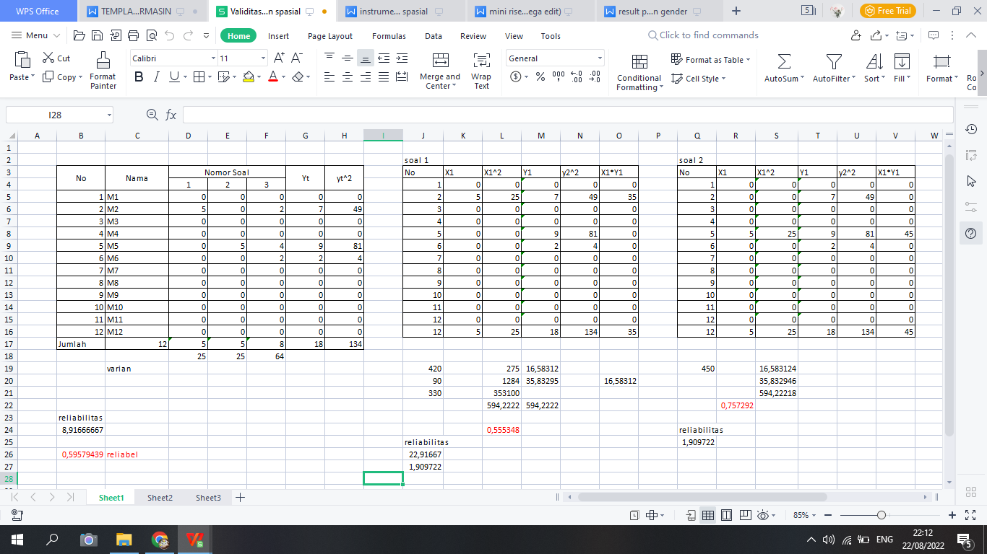



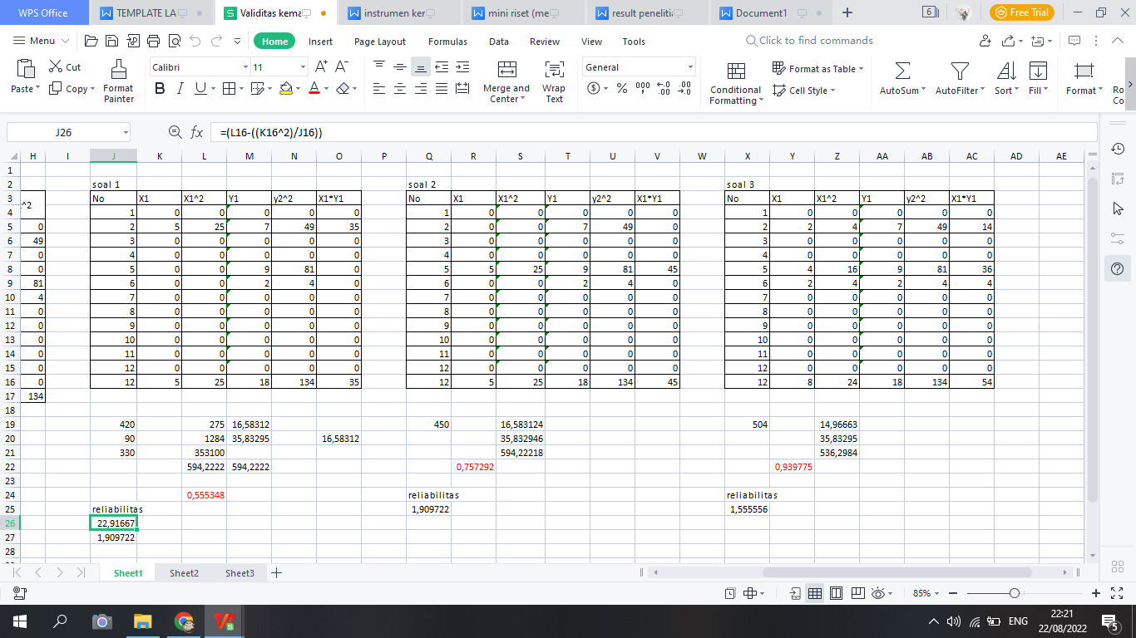



Lampiran 2

**Instrumen Soal Tes Kemampuan Spasial**

KODE

JENIS KELAMIN : SEMESTER :

**SOAL**

Diketahui bidang-8 beraturan (*octahedron*) ABCDEF, dengan panjang rusuk = *x* cm. Bidang-8 beraturan tersebut digambar dalam tiga posisi seperti pada gambar berikut.

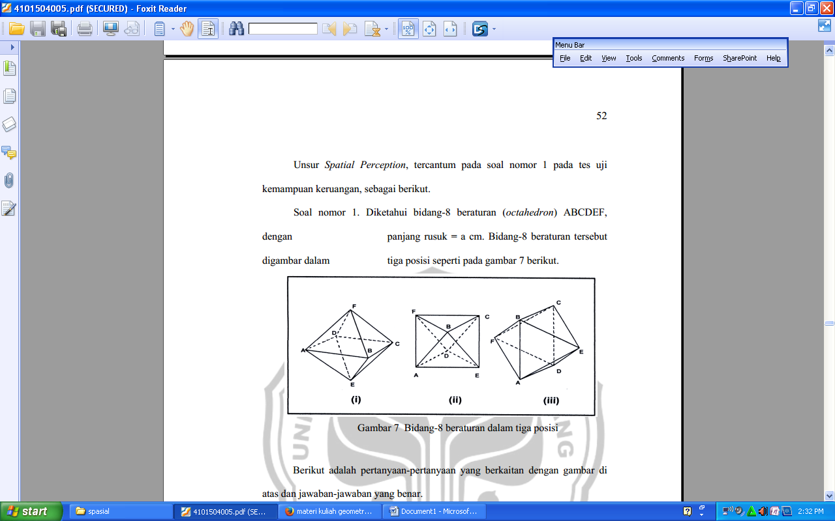

1. Ada berapakah bidang simetri pada sebuah bidang-8 beraturan ?
2. Berbentuk apakah bidang simetri pada sebuah bidang-8 beraturan ?
3. Jika gambar bidang-8 beraturan tersebut adalah benda ruang berongga, mempunyai bidang sisi yang transparan, dan berisi air tepat setengah volum bidang-8 beraturan tersebut. Lukislah bidang permukaan air pada gambar (i), (ii), dan (iii). Berilah arsiran untuk memperjelas bidang permukaan airnya.

Lampiran 3

**Kunci Jawaban Soal Tes Kemampuan Spasial**

1. **3 bidang**
2. 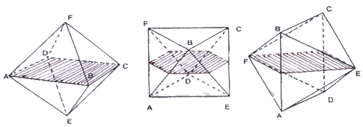**Persegi**

.